

ANOTACE

Ročník | 3.
Druh materiálu | Pracovní list
Pomůcky | Psací potřeby, pastelky.
Cíl (inovace) | Umožňuje aktivní procvičování nebo zopakování učiva.
Metodické pokyny | Žáci plní úkoly podle zadání v pracovním listě.

Jméno: ________________________
- What are you wearing? Nakresli svoje oblečení podle zadání.
My T-shirt is blue and white. My skirt is red and orange. My cap is yellow.

My jeans are blue. My socks are black and white. My shoes are green.

- Dokresli obličeje dětí podle zadání.

This is Kate. This is Tom.

She´s got brown eyes. He´s got green eyes.
She´s got long hair. He´s got short blond hair.
She´s got a big nose. He´s got a little nose.
She´s got a little mouth. He´s got a big mouth.
She´s got little ears. He´s got big ears.

3. Připoj správně slova k obrázku.

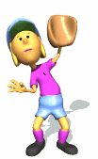
head
leg

arm foot

hand

4. My week. Tvoř věty podle vzoru.

Sun | Mon | Tue | Wed | Thu | Fri | Sat
football | ice hockey | catch | basketball | cards | tennis | computer games

On Sunday I play football.
__________________________________ ________________________________________
__________________________________ ________________________________________
__________________________________ ________________________________________

- Let´s go shopping. Vyber, co potřebuješ koupit a sestav rozhovor. Očísluj pořadí vět.

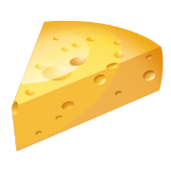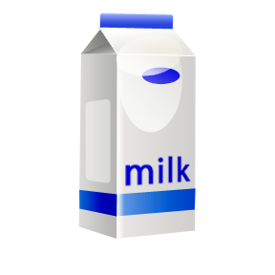

I need ________________________________________ .

Thank you.
Good morning.

Here you are.

Citace

Ilustrace: www.office.microsoft.com

